**Инвариантная самостоятельная работа 1.8**

Проанализировать справочную систему «Охрана труда»

**Анализ:**

К сайту предоставляется только платный доступ, демоверсия доступна для просмотра только на 3 дня:

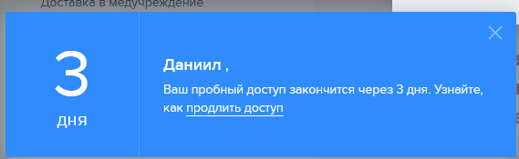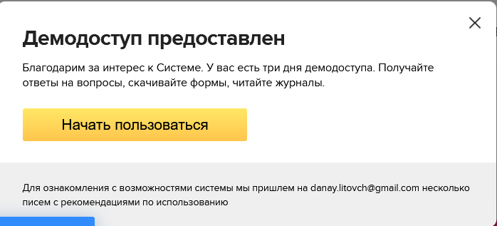

Сама система стоит достаточно дорого для студента (хотя им она и не нужна, она рассчитана на управленцев предприятий):

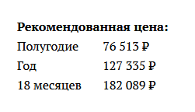

На сайте есть поиск и вкладки для навигации:

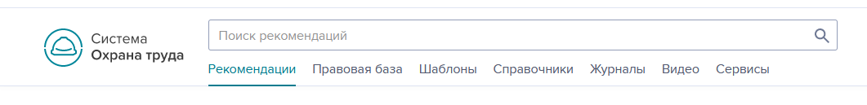

Также у каждого документа есть возможность поиска, добавления в избранное, отправления ссылки, распечатывания и скачивания:

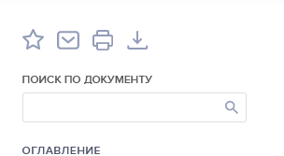

В разделе «Правовая база» располагаются различные постановления, приказы и законы по охране труда:

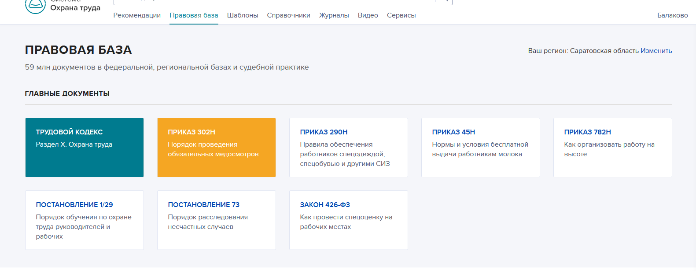

В разделе шаблоны есть множество шаблонов необходимых для охраны труда документов:

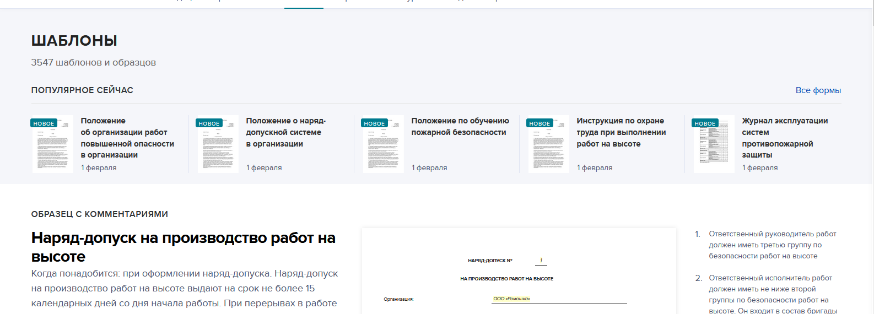

В разделе «Справочники» имеется множество таблиц с законодательством, поправками другими документами по охране труда:

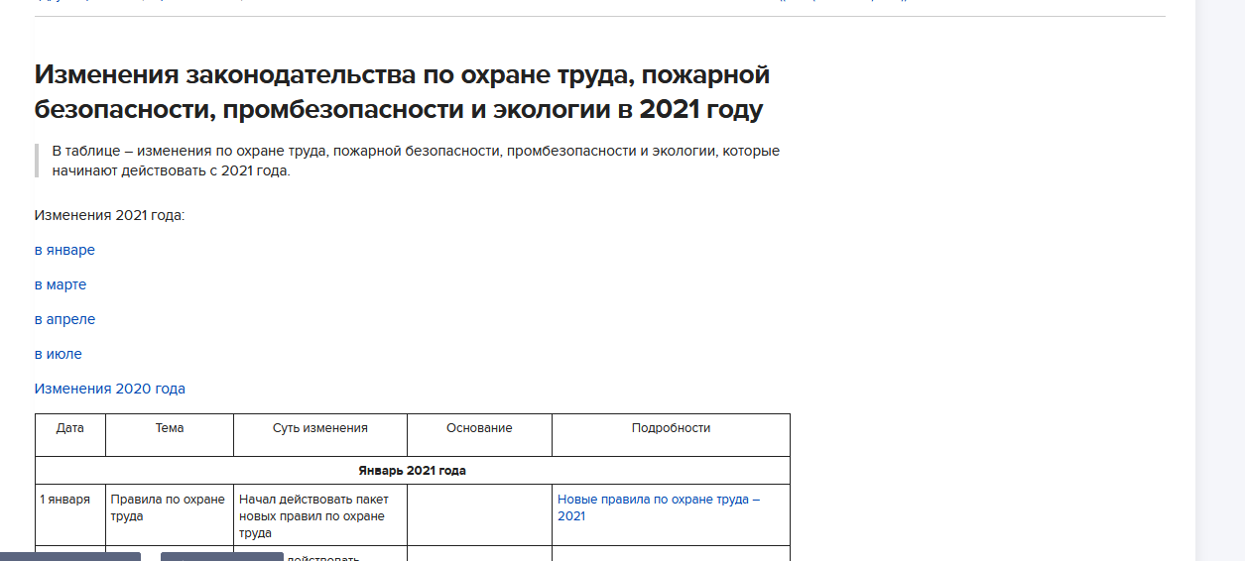

Также есть классная система оценок:



В разделе «Журналы», неочевидно, но находятся журналы по охране труда, правда всего 5 штук:

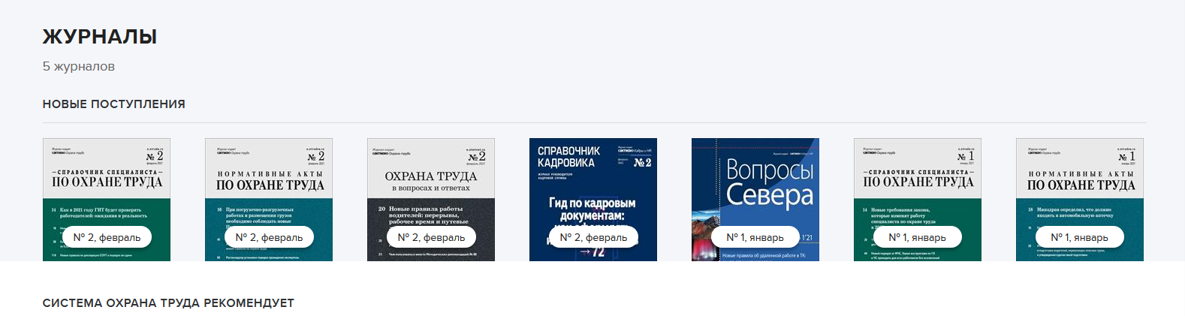

В разделе «Видео» имеются записи семинаров по охране труда:

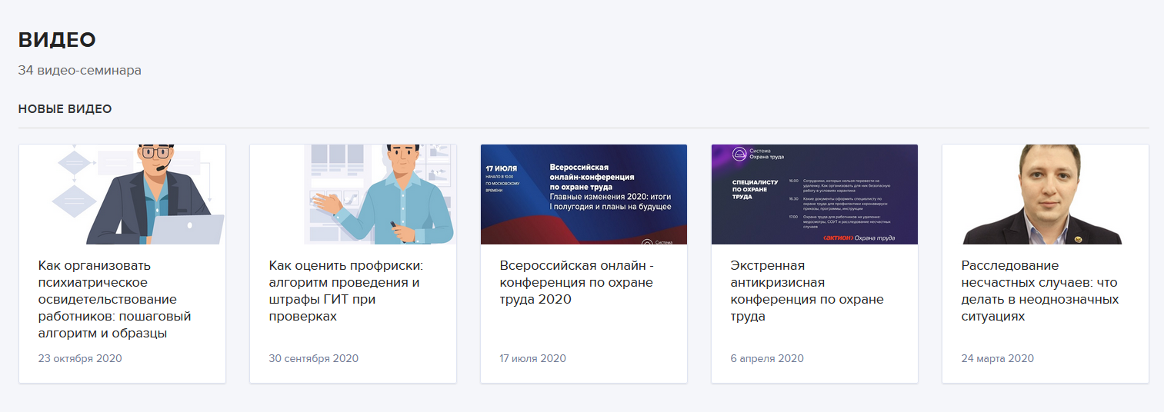

В разделе «Сервисы» есть тестики на то какой ты охранник труда, калькуляторы и иные интерактивные элементы:

